|  |
| --- |
| **AVIS DE VALEUR** |

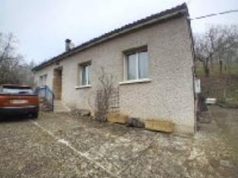 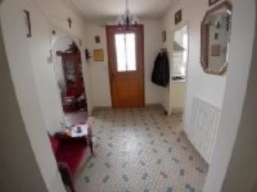 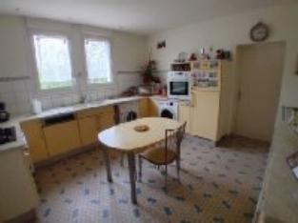

Je soussignée, Alexia Lagarrigue, agent commercial immobilier de la Sarl Quercy Transactions, 3, place Jean-Jacques Chapou, 46000 CAHORS (Lot), atteste par la présente avoir visité le 31 décembre 2024, une Maison Ancienne sis 12 rue des Cigales 46090 ESPERE appartenant à Mr Bango Jean Claude

|  |
| --- |
| **Descriptif** |

Région Cahors Maison de plein Pied, d' une surface habitable d' environ de

Les informations sur les risques auxquels ce bien est exposé sont disponibles sur le site Géorisques www.georisques.gouv.fr

Surface habitable environ : 118 m²

Parcelle Section : OA n° 1261 pour 6684 m²

|  |
| --- |
| **Maison Ancienne** |

**Situation du bien**:Campagne non isolée.

Rez de Jardin:**Bureau 15,01 m2,2 Celliers 0,95 m2 et la 2 eme est de 1,05 m2**

2 Chambres la 1 er est de 18,81 m2 et la 2 éme est de 14,26 m2,Couloir 6,99m2

Cuisine 15,82 m2,2 Garages le 1 er Garage est de 22,67 m2 et le deuxieme est 29,90 m2,Hall d'entrée 6,21m2,Salle d'eau 9,52 m2,Salon 29,93 m2 avec salle à manger,WC 1,55m2.

DPE:Consommation énergétique en énergie primaire: **Non Fournie,**

Emission de gaz à effet de serre: **Non Fournie.**

Chauffage: **Bois.**

Equipements de Cuisine:**Cuisinière au gaz,Four,Four à micro-ondes,Frigo**

Hotte aspirante,Lave linge, Séche linge,Lave vaisselle.

Equipements divers:

Citerne à fioul,Tout à l'égout.

**Production d' eau chaude:** Panneaux solaires qui fonctionne seulemement l étè et pompe à Chaleur l' hiver.

**Equipements Electrique:**Câble TV,Téléphone.

Fenêtres:**Double vitrage,PVC,Volets pvc et élèctriques.**

Services:**Calme,Commerces,Ecole,Internet / ADSL.**

Terrain:**Allée privée,Arboré,Cour,Cloturé,Portail,Potager.**

Toiture:**Tuiles.**

Vue:**Vue sur jardin**

A l'issue de cette visite, j'ai évalué ce bien entre **175 000 €** ( **CENTS SOIXANTES QUINZE MILLE EUROS**) et **180 000 €** ( **CENTS QUATRE VINGT MILLE EUROS**). Cette évaluation a été donnée sur la base de l'état des prestations du bien, de sa situation, du marché immobilier et des transactions réalisées à ce jour sur ce secteur et sous réserve du résultat favorable des expertises : termites, plomb, amiante, électricité, gaz, diagnostic de performance énergétique (DPE), assainissement. Cet avis de valeur est indicatif et n'a pas de valeur d'expertise et ne peut engager notre responsabilité, n’étant pas en mesure de vérifier les éventuelles servitudes, nuisances, malfaçons ou autres troubles pouvant affecter la propriété et le reflet du marché immobilier actuel pouvant subir des fluctuations. Cet avis de valeur a une durée de validité de six mois.

Pour servir et valoir ce que de droit,

Fait à Cahors, le 31 décembre 2024

Lagarrigue Alexia

Agent commercial immobilier